广东茂名幼儿师范专科学校

播音与主持专业人才培养方案

（三年制）

学 院 音乐学院
专 业 播音与主持
年 级 2026级
制 定 人 张晓敏 姜明程 丁玉杰
审 核 人 邓永业

2025年10月

2026级播音与主持专业人才培养方案

（三年制）

一、专业名称（代码）
播音与主持（560201）

二、入学要求
普通高级中学毕业、中等职业学校毕业或具备同等学力

三、基本修业年限
三年

四、职业面向

（一）职业面向
本专业培养拥护党的基本路线，具有良好的职业素养和职业技能、创新理念和实践能力的高素质技能型专门人才。主要就业面向：各地广播电台、电视台播音员、主持人、节目策划者、学校播音主持相关教学人员、各企事业单位宣传部门人员、新媒体策划与写作人员、（抖音）直播、旅游景点导游人员、婚庆礼仪机构等企事业单位司仪工作者等。
所属专业大类 | 所属专业类 | 对应行业 | 主要职业类别 | 主要岗位类别  （或技术领域）举例 | 职业资格  （职业技术等级）  证书举例
66  新闻传播大类 | 6602广播影视类 | 传媒行业 | 主持人、记者、编导 | 广播电台主持人  电视节目主持人  摄影记者  娱乐记者 | 国家普通话水平证书  国家主持人上岗证书  国家新闻记者证书
67教育与体育大类 | 6701艺术教育 | 教育行业 | 幼儿、中小学教师 | 培训机构教师  中小学语言教师 | 国家教师资格证
64旅游大类 | 6401旅游类 | 旅游行业 | 导游 | 国旅 | 国家导游证
65文化艺术大类 | 6504公共文化服务与管理 | 婚庆行业 | 司仪、主持人 | 婚庆公司主持人  婚庆公司策划 | 国家主持人上岗证书
不限 | 企事业单位 | 企事业单位 | 宣传、外联等 | 公司企业策划  公司策划运营

（二） 职业岗位群和核心能力分析
岗位 | 岗位能力要求 | 岗位职责 | 导出课程 | 综合开设课程
广播节目主持人 | 1、熟练使用 Au 、剪映等其他剪辑软件；  2、形象气质佳，普通话标准，音色优美，语言流利，感染力强；  3、沟通能力强，善于人际交流，有较强的亲和力；  4、工作积极主动，有责任心和团队合作精神；  5、具有一定的选题策划能力，能够根据需求制作简单脚本。 | 1、负责视频配音和栏目音频的录制和编辑，并进行剪辑，编排；  2、负责栏目的策划、文稿编辑；  3、负责人物专访等栏目的音频录制、栏目策划；  4、出席活动，参与现场采访；  5、视频出镜，不定期拍摄小视频解说。 | 《视听节目创意与策划》  《即兴口语表达》  《新闻学概论》 | 《节目主持艺术》  《文艺作品演播》  《新闻采访与写作》  《新媒体策划与写作》  《影视短片创作》  《广播节目播音》  《融媒体节目制作与主持》
新媒体采编 | 1、热爱新闻工作，文字功底扎实，能捕捉热点，挖掘和寻找选题，能独立完成新间采写工作；  2、熟悉互联网和新媒体，基本掌握图片处理、视频剪辑、网络编辑等新媒体业务；  3、具备摄像摄影技能和新媒体写作相关的能力。 | 承担网站内容采编、专题制作、融媒体产品策划生产、视频剪辑制作以及内容运营工作等。 | 《新闻采访与写作》  《广告理论与实务》
舆情分析师 | 熟悉网络，了解互联网信息传播特征；有信息、舆情、社会大众心理与热点事件等分析研究潜质。  熟悉网络舆情分类与分析方法；熟练掌握《新闻学概论》、《新媒体传播》、《广播电视概论》等 | 负责网络舆情监测、舆情分析，撰亏舆情报告 | 《新闻学概论》  《新媒体传播》
电视节目主持人 | 1、持有普通话水平测试等级证书，普通话等级为一级乙等以上；  2、形象气质佳，口齿伶俐，语言功底扎实，拥有较强的逻辑能力、沟通能力以及语言表达能力；  3、具备稳健、大方得体的台风，临场应变能力强，善于把控节目内容方向及话术质量；  4、具有优秀媒体人的创新性和积极性。 | 1.负责相关直播（如党员直播间、就业直播间）、街道宣传短视频编导和出镜、录播节目的主持和配音工作；  2.负责各种大型活动的主持工作，参与大型主题新闻行动；  3.参与新闻外采工作；  4.进行相关直播、录播节目的选题策划、准备和执行等工作。  5.完成中心安排的其他工作。 | 《节目主持艺术》  《即兴口语表达》  《形体训练》
展馆解说员 | 1.性格开朗，声音条件好，普通话标准，具有较好的表达能力、沟通能力与亲和力，中共党员和在播音主持、表演、演讲比赛中获奖等特长；  2. 具有中华人民共和国国籍，热爱社会主义祖国，拥护中华人民共和国宪法，拥护中国共产党，热爱工运事业，遵守国家法律、法规，有良好的思想道德素质与综合工作能力，身心健康、品行端正，具有良好的职业道德，爱岗敬业，事业心和责任感强。 | 1、日常讲解接待、讲解词撰写、讲解方案开发工作。  2、策划、组织开展馆内的社会教育活动。  3、参与常展、临展讲解词的撰写改编和教育培训工作。 | 《即兴口语表达》  《普通话语音与播音发声》

五、培养目标
本专业培养能够践行社会主义核心价值观，传承技能文明，德智体美劳全面发展，具有一定的科学文化水平，良好的人文素养、科学素养、数字素养、职业道德、创新意识，爱岗敬业的职业精神和精益求精的工匠精神，较强的就业创业能力和可持续发展的能力，掌握播音、主持、采访、编辑等知识和技术技能，具备良好的人文素养、创新意识和工匠精神，面向广播影视、网络视听等领域，能够从事播音、主持、解说、报道等工作的高素质技术技能人才。

（一）素质
- 思想政治素质：思想政治素质：坚定拥护中国共产党领导和中国特色社会主义制度，掌握马列主义、毛泽东思想、邓小平理论、“三个代表”思想、习近平新时代中国特色社会主义思想的基本原理和精神实质；以习近平新时代中国特色社会主义思想为指导，践行社会主义核心价值观，具有坚定的理想信念、深厚的爱国情感和中华民族自豪感。
- 文化素质：掌握较丰富的科学文化知识、较扎实的学科基础知识，系统掌握本专业必需的基础理论，初步掌握进行教育创新和科学技术创新的思想和方法。了解本学科的发展动态、 应用前景和行业需求。
- 职业素质：熟悉党和国家的新闻宣传、文艺工作的方针政策，正确认识播音员是党和人民的喉舌的职业性质，明确为党的新闻事业贡献的责任和使命；熟悉新闻法律法规，具备较好的职业道德素质。热爱播音主持事业，了解播音主持工作者的职责，具有良好的专业态度和敬业精神；熟悉国家和地方有关播音、主持的政策和法规；在专业技能尤其是艺术技能方面有1-2项突出的特长。
- 身心素质：养成健康、高尚的审美观念和审美能力，形成具有传统文化底蕴与现代精神的健全人格；具有良好的生活、卫生和健身锻炼的习惯；掌握体育运动的基本知识和科学锻炼身体的技能，达到国家规定的《大学生体育合格标准》和军事训练合格标准。养成良好的锻炼习惯、卫生习惯和生活习惯，具备健全的心理和健康的体魄。

（二）知识
- 掌握本专业培养目标所要求的基础理论知识、专业知识和技能；
- 掌握文学、历史、社会学、心理学等方面的基本知识，具有一定的人文社科修养；
- 掌握普通话语音和播音发声的基本理论，熟练运用普通话发音发声技能，普通话水平达到播音员主持人行业规范；
- 掌握新闻学、传播学、广播电视艺术学、受众心理学等本专业基础学科的理论，熟悉新闻传播的产生、发展规律和新闻运作的基本规则，熟悉新闻法律法规。

（三）能力
- 具备对新知识、新技能的学习能力和创新创业能力；
- 具有良好的普通话、英语、计算机应用等基础能力，并达到规定的等级要求，获得应有的资格能力证书；
- 具备广播电视新闻与专题片配音及各类影视配音能力；
- 具备各类广播电视及新媒体节目的播音、主持专业技能；
- 具备新闻采访与写作及现场报道能力；
- 具备微短视频拍摄制作与基本的音频、视频编辑方法；
- 具备新媒体策划与运营、新媒体直播的能力。

七、毕业要求

（一）毕业要求
1.毕业总学分不得低于145学分，必修学分104学分，选修学分不低于41学分。
2.项目替代学分。比赛获奖、考证、参加项目开发等根据专业认定可以替换专业非核心岗位课程学分。替换学分不得超过10学分。
3.在校期间参与项目开发每周可替换非专业核心课1学分，但累计不得超过10学分；参与专业技能竞赛最多可替换非专业核心课5学分（省级一等奖、二等奖、三等奖分别可替换3学分、2学分、1学分；国家级一等奖、二等奖、三等奖分别可替换5学分、4学分、3学分）。
类别 |  | 可替换学分
技能竞赛类 | 教育行政主管部门组织的竞赛 | 市级三等奖、二等奖、一等奖、特等奖可分别替换0.5学分、1学分、2学分、3学分；省级优秀奖、三等奖、二等奖、一等奖、特等奖可分别替换2学分、3学分、4学分、5学分、6学分；国家级优秀奖、三等奖、二等奖、一等奖、特等奖可分别替换5学分、6学分、7学分、8学分、9学分。
技能竞赛类 | 其他行业协会或社会组织的竞赛 | 市级一等奖、特等奖可分别替换0.5学分、1学分；省级优秀奖、三等奖、二等奖、一等奖、特等奖可分别替换1学分、2学分、3学分、4学分、5学分；国家级优秀奖、三等奖、二等奖、一等奖、特等奖可分别替换4学分、5学分、6学分、7学分、8学分
技能竞赛类 | 校级竞赛 | 校级技能竞赛一等奖以上可替换0.5学分
项目开发类 | 自主实施的项目开发 | 提供合作企业证明文件、工商登记证明等有效证明文件由专业负责人认定可替换学分。
项目开发类 | 参与老师组织的项目开发 | 参与老师组织的项目开发，由专业负责人和项目主持老师认定可替换学分，原则上参加2周替换1学分。
职业资格证书类 | 人力资源和社会保障系统职业资格证书 | 取得中级工可替换1学分，高级工可替换2学分，技师级可替换6学分
职业资格证书类 | 驾照 | 取得驾驶证可替换2学分
发明专利 | 发明专利 | 取得发明专利可替换8学分
发明专利 | 实用新型专利 | 取得实用新型专利可替换6学分
发明专利 | 外观设计专利 | 取得外观设计专利可替换4学分

（二）考证要求
1.鼓励毕业之前获得：
国家普通话水平证书（二级甲等以上）
“1+x”证书

八、课程设置及学时安排

（一）课程设置
1.主要包括公共基础课程和专业课程。
公共基础课程一般包括思想政治理论课、军事课、大学英语、体育、心理健康、就业指导、创新创业、职业素质、劳动教育、传统文化教育等方面的课程或专题讲座（活动）。
专业课一般包括专业基础课程、专业核心课程、专业拓展课程，并涵盖有关实践性教学环节。专业课分三个岗位方向，分别为（电台或电视台）新闻工作者岗位、摄影摄像岗位、新媒体从业人员岗位，不同岗位核心课程不同。学生可以根据自己的个性特点选择对应岗位。学生在第二学期末进行岗位的选择，从第三学期开始按所选岗位进行上课。
专业基础课程：《新闻学概论》《新媒体传播》《即兴口语表达》《网络传播法规与舆情分析》等。
专业核心课程：《普通话语音与播音发声》《播音创作基础》《文艺作品演播》《节目主持艺术》《广电新闻采访与写作》《广告理论与实务》
专业拓展课：《形体训练》《视听节目创意与策划》《微短视频拍摄与制作》《广播电视联创作品》。

2.专业核心课程名称及主要教学内容
序号 | 专业核心课名称 | 主要教学内容
1 | 《普通话语音与播音发声》 | 《普通话语音和播音发声》属于播音与主持艺术专业最先开设的专业基础课，为专业课打基础，以国家汉语言文字的研究内容为主要依据，贯彻以实际联系理论的教学原则，系统地传授普通话语音的发音要领和气息、共鸣的综合运用，使学生在打好字音基础的同时，能够使用多种发音技巧和方法，美化声音。为他们进一步学好语言表达等课程打下坚实的发音基础。
2 | 《广电新闻采访与写作》 | 指导学生怎样进行广播电视采访与写作。要学会广播电视采访与写作。并不是件容易的事情。首先,要了解广播电视新闻报道的演变。了解广播电视媒介自身的优势。其次,要学习广播电视新闻报道的共性规律。学习广播电视新闻采访、写作的基本规则。最后,再深入研究广播电视新闻采访、写作的个性特点。从中找到不同的规则、方法、技巧。
3 | 《节目主持艺术》 | 《节目主持艺术》是一门节目主持概论与节目主持艺术两相结合的课程。通过学习，使学生在理论层面掌握电视节目主持的基本规律，了解该学术前沿即主持传播的最新动态。实践层面，在完善学生知识框架的基础上，使学生从“心性”上下功夫，给学生提供进入录音师和演播室的机会，提高人生感悟力和艺术感悟力，从而以主持人的姿态展现个人人格魅力。
4 | 《文艺作品演播》 | 广播电视的播音与主持工作属有声语言艺术创作的范畴，传播手段是有声语言，而播音的几种基本的语言样式总是具有相对的稳定性，本课程的学习和训练重点主要是使学生基本做到对不同体裁的稿件、不同形式的节日都能用相应的语体表达出来，较为熟练地掌握和运用播音语言几种基本语言样式的规律和特点，具备较强的语言适应能力，从而达到播音与主持工作的实践要求。
5 | 《广告理论与实务》 | 本课程主要讲授广告学基础理论与实务操作。内容包括：广告学基本概念、流程与法规；广告策略定位与创意方法；重点学习广告文案的有声语言表达技巧，针对广播、电视、新媒体等不同媒介进行特色化演播训练；分析新媒体广告与直播电商模式；掌握商业品牌活动策划与主持的基本流程及话术。旨在培养学生具备广告创意阐释与商业活动主持的专业能力。

3.实践性教学环节主要包括顶岗实习、作品项目实训、社会实践、毕业项目综合实训、创新创业实践等。

（二）学时安排

本专业总学时为2528学时，其中实践性教学学时为1600学时，占总学时的63.29% 。其中，毕业实习为6个月，约420学时。
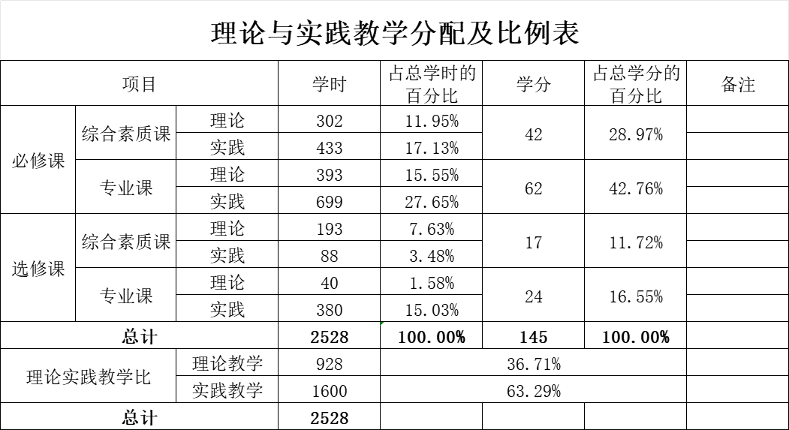

九、教学基本条件

（一）教师队伍
1.专任教师
专任教师一览表
序号 | 姓名 |  | 职称、职务 |  |  | 学历学位 |  |  | 是否双师
1 | 邓永业 |  | 副教授 |  |  | 研究生，硕士 |  |  | 是
2 | 陈家标 |  | 副教授 |  |  | 研究生，硕士 |  |  | 是
3 | 姜明程 |  | 教 授 |  |  | 研究生，硕士 |  |  | 是
4 | 肖文朴 |  | 教 授 |  |  | 研究生，硕士 |  |  | 是
5 | 贾俊萍 |  | 教 授 |  |  | 研究生，硕士 |  |  | 是
6 | 董 超 |  | 讲师 |  |  | 研究生，博士 |  |  | 是
7 | 冯译允 |  | 助理研究员 |  |  | 研究生，博士 |  |  | 是
8 | 张晓敏 |  | 助 教 |  |  | 研究生，硕士 |  |  | 是
9 | 丁玉杰 |  | 助 教 |  |  | 研究生，硕士（在读） |  |  | 是
10 | 罗英绮 |  | 助 教 |  |  | 研究生，博士（在读） |  |  | 是
11 | 陈怡婷 |  | 助 教 |  |  | 研究生，硕士 |  |  | 是
12 | 王 育 |  | 讲 师 |  |  | 研究生，硕士 |  |  | 是
13 | 朱丽娟 |  | 讲 师 |  |  | 研究生，硕士 |  |  | 是
14 | 邹庆全 |  | 讲 师 |  |  | 研究生，硕士 |  |  | 是
15 | 林艳萍 |  | 助 教 |  |  | 研究生，硕士（在读） |  |  | 是
职称结构 |  | 高级 |  |  | 中级 |  |  | 初级
 |  | 人数 |  | 比例 | 人数 |  | 比例 | 人数 |  | 比例
 |  | 5 |  | 33% | 5 |  | 33% | 5 |  | 33%
年龄结构 |  | 35岁以下 |  |  | 35-45岁 |  |  | 45岁以上
 |  | 人数 |  | 比例 | 人数 |  | 比例 | 人数 |  | 比例
 |  | 4 |  | 27% | 5 |  | 33% | 6 |  | 40%
学位结构 |  | 博士 |  |  | 硕士（含在读） |  |  | 学士
 |  | 人数 |  | 比例 | 人数 |  | 比例 | 人数 |  | 比例
 |  | 2 |  | 13% | 13 |  | 87% | 0 |  | 0
双师素质 |  | 是 |  |  | 否
 |  | 人数 |  | 比例 | 人数 |  | 比例
 |  | 15 |  | 100% | 0 |  | 0
行业企业经历 |  | 有 |  |  | 无
 |  | 人数 |  | 比例 | 人数 |  | 比例
 |  | 15 |  | 100% | 0 |  | 0

2.兼职教师
播音与主持专业还聘请了企业经验丰富的兼职老师，负责本专业的部分实践教学。
兼职教师一览表
序号 | 姓名 | 工作单位 | 职称职务
1 | 郭皓 | 茂名市电视台
2 | 查冉 | 茂名市电视台
3 | 周贤 | 化州市官桥中心小学 | 广东省朗诵艺术团成员
4 | 张晟嘉 | 茂名市灵动文化传播有限公司 | 总经理

（二）教学设施
本专业有校内实训基地1个：学校全媒体中心；播音与主持专业实训室在使用4个，在建中1个，可以提供所有上机实训。校外实训基地5个，可以提供学生校外真实项目实训。

校内实训基地一览表
序号 | 实训室名称 | 位置 | 教学科目 | 实验设备 | 教学项目
1 | 录音棚 | 实训中心四楼 | 《广播节目播音》  《播音创作基础》 | 麦克风 | 文艺作品演播
2 | 摄影棚 | 在建中 | 《影视短片创作》  《摄影实用技艺》 | 摄像机等 | 摄影摄像技术
3 | 直播间 | 实训中心三楼 | 《新媒体策划营销》  《影视短片创作》  《普通话语音与播音发声》 | 摄像机、幕布等 | 节目主持艺术
4 | 虚拟演播室 | 实训中心二楼 | 《栏目策划与制作》  《广电新闻采访与写作》  《融媒体节目与主持》  《节目主持艺术》  《文艺作品演播》 | 摄像机、计算机、幕布、灯光系统等 | 节目制作

校外实训基地一览表
序号 | 名称/合作企业 | 主要实训内容
1 | 广州华矩传媒有限公司 | 音像制品制作、信息网络传播视听节目
2 | 佛山知途文化传播有限公司 | 文化活动策划、网络直播带货、运营策划及推广
3 | 珠江商报社 | 经济类综合性文稿策划及写作
4 | 323阿米巴电商商学院 | 电子商务实战内训
5 | 中国文化传媒集团有限公司 | 信息网络传播视听节目、网络文化运营、商业演出

（三）教学资源
教学资源主要包括能满足学生专业学习、教师专业教学研究和教学实施的教材、图书文献及数字资源等。
- 教材选用有关基本要求：要有教材选用制度，优先从国家和省两级规划教材目录中选用教材，鼓励与行业企业合作开发特色鲜明的专业课校本教材。
- 图书配备有关基本要求：要有足够数量的，能满足教师学习、教师专业教学研究和教学实施的图书库。
- 数字资源配备有关基本要求：逐步建成课程资源库、精品课资源库、专业特色专题库、专业试卷库、专业图片库、专业视频动画库、专业合作企业库、真实项目资源库等数字资源。

十、质量保障
（一）需遵循专业建设和教学过程质量监控机制，主要课程以企业标准进行课程评价，对教学主要环节要有严格的质量要求和标准，对教学实施、过程监控、质量评价要进行有效的管理，以达成人才培养规格。
本专业尝试“学分替换”制改革。所谓“学分替换”制，是指学生可以通过参与实际项目开发、相关竞赛等方式来替换非核心课程的学分。学生可以通过参加考证、项目开发、职业技能大赛、发明创造等来获取并替换课程学分，从而可以申请免修相关的课程。“学分替换”的实施需要预先申请，需根据比赛及项目的内容而确定可替换哪门课程，在经过专业考核通过之后，方可免修并替换相关课程学分。总替换学分不超过20学分。
其中，学分替换规则如下表所示：
类别 |  | 可替换学分
技能竞赛类 | 教育行政主管部门组织的竞赛 | 市级三等奖、二等奖、一等奖、特等奖可分别替换0.5学分、1学分、2学分、3学分；省级优秀奖、三等奖、二等奖、一等奖、特等奖可分别替换2学分、3学分、4学分、5学分、6学分；国家级优秀奖、三等奖、二等奖、一等奖、特等奖可分别替换5学分、6学分、7学分、8学分、9学分。
技能竞赛类 | 其他行业协会或社会组织的竞赛 | 市级一等奖、特等奖可分别替换0.5学分、1学分；省级优秀奖、三等奖、二等奖、一等奖、特等奖可分别替换1学分、2学分、3学分、4学分、5学分；国家级优秀奖、三等奖、二等奖、一等奖、特等奖可分别替换4学分、5学分、6学分、7学分、8学分
技能竞赛类 | 校级竞赛 | 校级技能竞赛一等奖以上可替换0.5学分
项目开发类 | 自主实施的项目开发 | 提供合作企业证明文件、工商登记证明等有效证明文件由专业负责人认定可替换学分,每学期累计不得超过8学分。
项目开发类 | 参与老师组织的项目开发 | 参与老师组织的项目开发，由专业负责人和项目主持老师认定可替换学分，原则上参加2周替换1学分。
职业资格证书类 | 人力资源和社会保障系统职业资格证书 | 取得中级工可替换1学分，高级工可替换2学分，技师级可替换6学分
发明专利类 | 发明专利 | 取得发明专利可替换8学分
发明专利类 | 实用新型专利 | 取得实用新型专利可替换6学分
发明专利类 | 外观设计专利 | 取得外观设计专利可替换4学分

（二）学校和学院建立健全教学管理机制，加强日常教学组织运行与管理，定期开展课程建设水平和教学质量诊断与改进，建立健全巡课、听课、评教、评学等制度，建立与企业联动的实践教学环节督导制度，严明教学纪律和课堂纪律，强化教学组织功能，定期开展公开课、示范课等教研活动。
（三）建立毕业生跟踪反馈机制及社会评价机制，并对生源情况、在校生学业水平、毕业生就业情况等进行分析，定期评价人才培养质量和培养目标达成情况。
（四）专业教研组织利用评价分析结果有效改进专业教学，加强专业建设，持续提高人才培养质量。
（五）校企合作模式，企业工程师讲授专业选修课，保证课程知识点与企业一线需求紧密相连，通过多种教学评价机制，保证课程教学质量。

十一、教学进程安排
1.理论与实践教学分配及比例表（见附件1－1）
2.综合素质课教学进程表（见附件1－2）
3.专业课教学进程表（见附件1－3）
4.实践课教学进程表（见附件1－4）

附件1-1 理论与实践教学分配及比例表
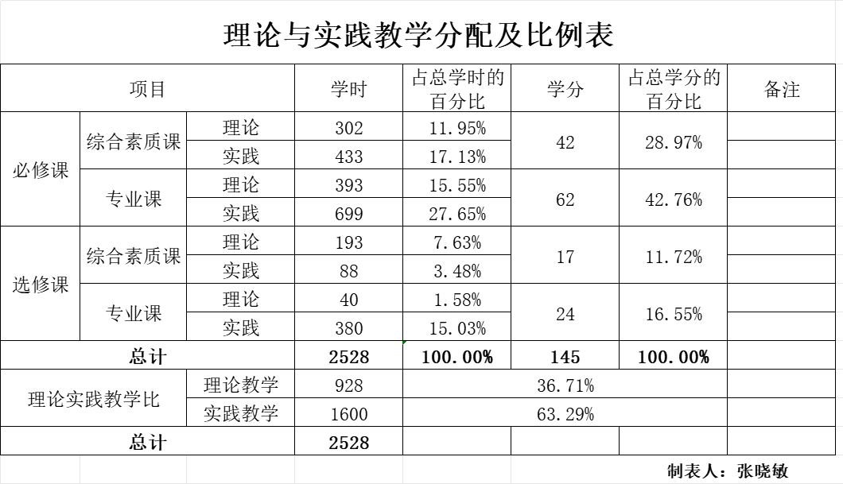

附件1-2 综合素质课教学进程表

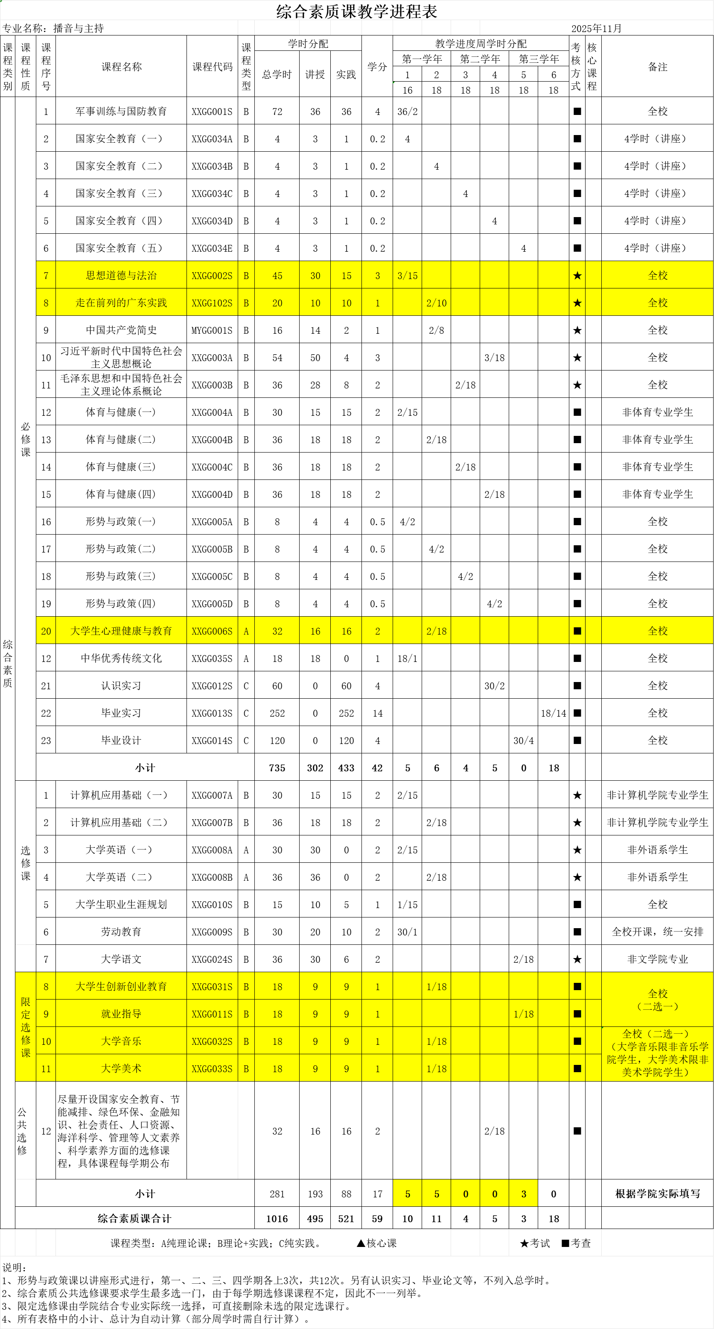

附件1-3 专业课教学进程表
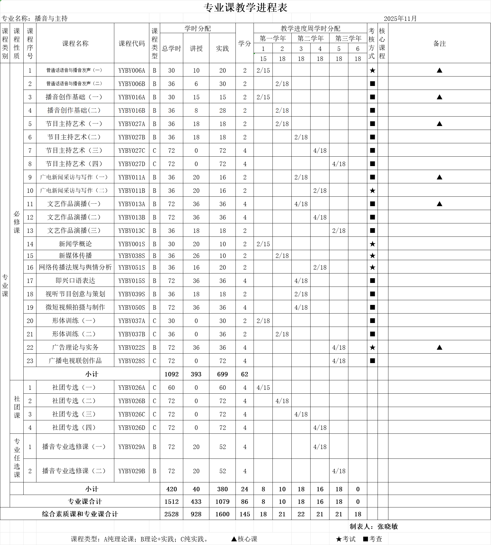

附件1-4 实践课教学进程表
